常石集团（舟山）造船有限公司2017届毕业生招聘需求
单位名称（盖章） | 常石集团（舟山）造船有限公司 |  |  |  | 单位性质 | 外商独资
通讯地址 | 浙江省舟山市岱山县秀山乡 |  |  |  | 邮编 | 316261
公司网站 | http://www.tsuneishi-zs.com/ |  | 电子信箱 |  | tzszhaopin@ tsuneishi.com
微信公众号 | ChangshiZS 常石集团（舟山）造船有限公司 （二维码见下）
单位简介 | 常石集团(舟山)造船有限公司是由日本常石控股株式会社出资成立的外商独资企业。公司成立于2003年12月,投资总额为11633.88万美元,注册资本为4340.75万美元, 公司于2008年7月22日通过了ISO9001:2000质量管理体系的认证，主要经营十万吨级以下各种船舶的制造,生产加工制造船舶分段,各种钢材构件,以及与之相关的设计和销售业务。目前公司拥有8万吨级的船台两个，8万吨级的干船坞一座，8万吨级船舶舾装码头两座，3千吨级进出货码头一座、公司为了扩大生产规模，进一步缩短船舶的建造周期，于2009年初先后投入了一艘3000吨的浮吊，700吨龙门吊2台。工厂年可生产5-8万吨级各类船舶25艘左右，年销售额可望达到65亿元人民币。同时还将进一步研究开发节能环保型船舶，以及附加值极高的豪华游轮，汽车滚装船等。我们将力争成为中国国内乃至世界极具竞争力的造船企业之一。
需求信息 | 专业 | 人数 | 学历 | 招聘岗位与招聘要求
需求信息 | 船舶与海洋工程 | 8 | 专科及以上
需求信息 | 船舶电气工程 | 5 | 专科及以上
需求信息 | 轮机工程 | 5 | 专科及以上
需求信息 | 机械设计制造及其自动化 | 2 | 专科及以上
需求信息 | 财务会计 | 2 | 专科及以上 | 会计从业资格证
需求信息 | 计算机科学与技术 | 3 | 专科及以上
需求信息 | 英语 | 3 | 专科及以上 | CET-6及以上
需求信息 | 行政管理 | 1 | 专科及以上 | CET-4及以上
需求信息 | 行政管理 | 2 | 专科及以上
备注

公司基本待遇：入社第一年薪资在3000元/月左右，含住宿、交通、中餐补贴。加班按国家规定支付加班工资（平时1.5倍，双休2倍，节假日3倍），提供五险（养老、医疗、工伤、生育、失业）一金（公积金），另外公司还会为员工参保商业保险（雇主责任险和意外伤害险）。公司每年调整一次工资，按照当年公司经营情况和上一年度年终评价而定。公司还提供语言补贴（英/日）和职称补贴（工程师/会计师）。
休假情况：公司一周双休，每天工作8小时，具体休日安排根据公司的日历表为准，但全年的休日天数和国家规定相同。工作满一周年即可开始享受带薪年休假，第一次带薪年休假按照前一年的出勤日数折算（取整数），第二次开始按5天算，满10年按10天算。
培训教育：公司为员工提供日语培训和素质提升培训（外聘上海的培训公司），表现优秀的员工还有机会参加赴日研修培训（一年）。每年组织技能竞赛（技能奥林匹克）和QC（品质提升）大赛，让广大员工参与其中，提高自身的技能水平，开阔视野，提升问题解决的能力。
公司微信公众号二维码：
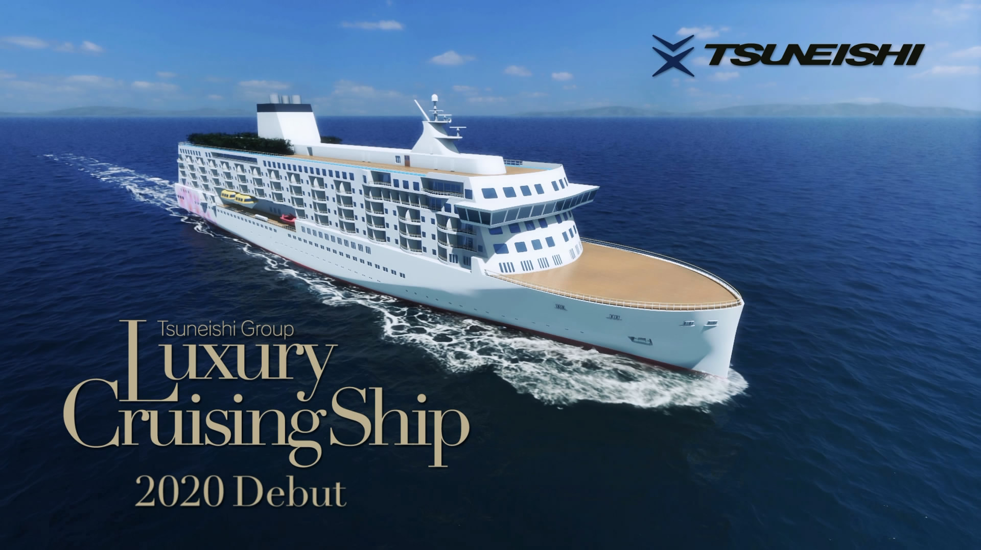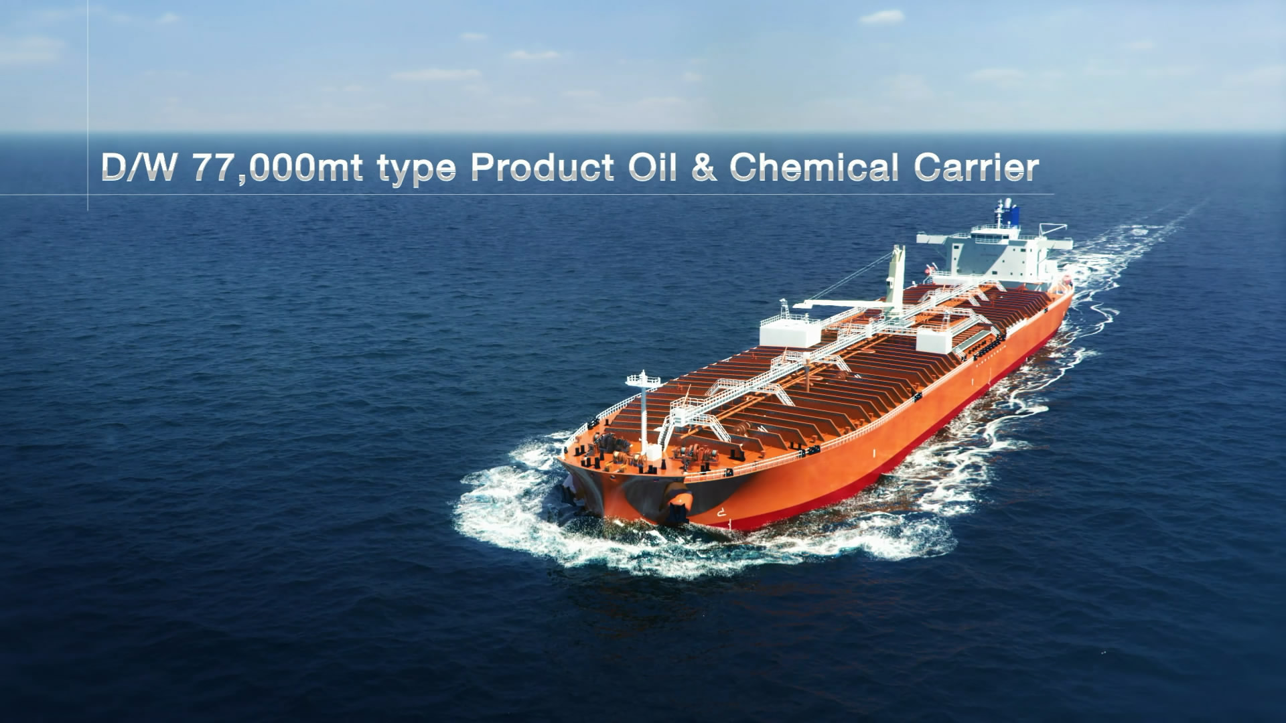
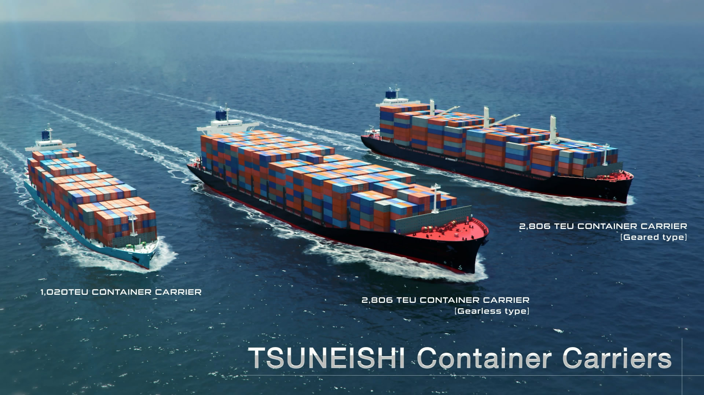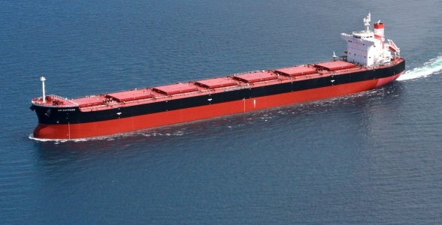
KAMSARMAX

KAMSARMAX

